

*Рабочий лист 1*

Математика

**Тысячи. Счёт тысячами**

**Фамилия, имя**___________________________________________________  
**Школа №** _______________________________________________________

**Класс**  _______

**Правила работы:**

− внимательно читайте задания, отвечайте на вопросы, изучайте материалы к уроку;

− активно используйте информационное пространство музея;

− при необходимости задавайте вопросы с целью получения необходимых сведений и данных;

– *не забудьте взять с собой* ***мобильное устройство с выходом в интернет***.

Зал 1 «Весы и торговля»

**Задание 1.** Осмотритесь в зале. Перечислите меры величин, которые вы изучили.

_________________________________________________________

**Задание 2.** Рассмотрите схему рычажных весов на фото. Найдите в экспозиции эти весы.

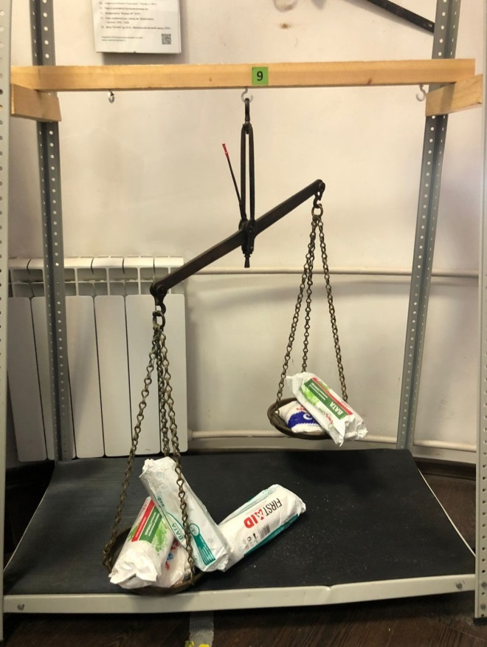

Чаши весов

Балка

Стрелка, показывающая равновесие

Точка равновесия

Назовите величину, которую измеряют с помощью этого прибора.

______________________________________________________

Предположите, как измерить массу с помощью этого прибора.

Проверьте своё предположение, прочитав текст ниже.

|  |
| --- |
| C:\Program Files (x86)\Microsoft Office\MEDIA\CAGCAT10\j0299125.wmfЧтобы определить массу предмета с помощью рычажных весов, нужно взвешиваемый предмет поместить в одну чашу, а стандартные массы (гири) добавлять в другую чашу до тех пор, пока балка не станет как можно ближе к равновесию (насколько это возможно). |

**Задание 3.** Заполните таблицу измерения массы различных продуктов с помощью рычажных весов.

|  |  |  |  |  |
| --- | --- | --- | --- | --- |
|  | 1 вариант | | 2 вариант | |
| Количество гирь | 5 шт. | 2 шт. | 2 шт. | 6 шт. |
| Масса 1 гири | 200 г | 2000 г | 1000 г | 500 г |
| Масса измеряемого предмета в граммах |  |  |  |  |
| Масса измеряемого предмета в килограммах |  |  |  |  |
| Предположите, массу каких продуктов могли измерять |  |  |  |  |

|  |
| --- |
| **C:\Program Files (x86)\Microsoft Office\MEDIA\CAGCAT10\j0299171.wmfЭто интересно**  https://www.raznoves.ru/files/356/resize/fact_3_400_400.jpgВ Древней Греции богиню Фемиду изображали держащей в одной руке весы, в другой – меч, а на глазах у нее была повязка. Весы использовались как древний символ меры и справедливости. Считалось, что на весах правосудия Фемиды взвешиваются добро и зло, хорошие и плохие поступки, которые люди совершали при жизни. Судьба людей после смерти зависела от того, какая из чаш перевесит. Меч Фемиды в данном случае – символ наказания за плохие поступки. |

**Задание 4.** Найдите в экспозиции чашечные весы, представленные на фото.

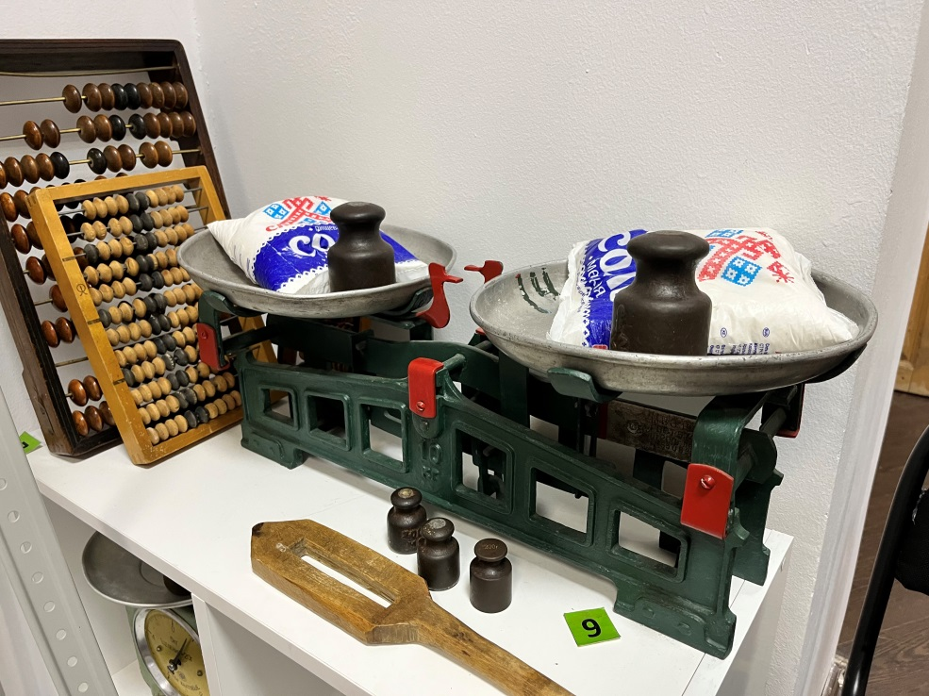

На одну чашу весов поставьте пакет соли, находящийся в экспозиции. Уравновесьте чаши весов с помощью гирь. Запишите выражением, какая масса получилась на чаше с гирями.

Ответ: ________________________________________________

Какая масса у пакета с солью? Запишите ответ в килограммах.

Ответ: ______________________

Пройдите в Зал 2.

**Задание 5.** Рассмотрите демонстрационный стенд «Паровая машина».

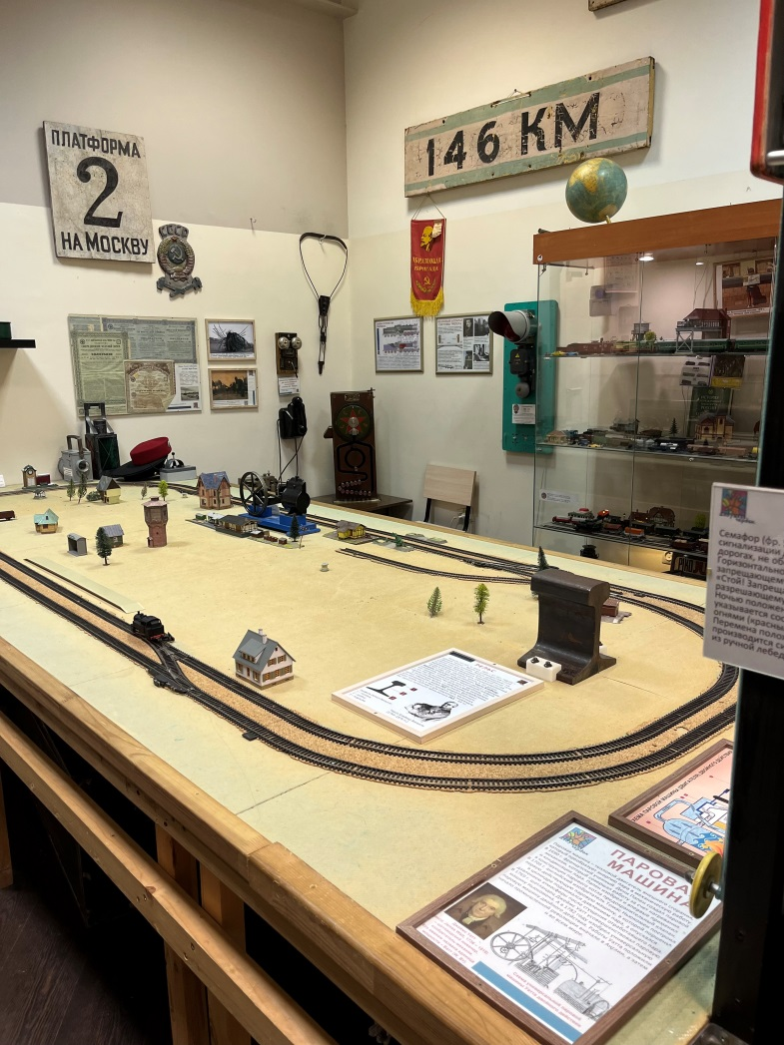

|  |
| --- |
| C:\Program Files (x86)\Microsoft Office\MEDIA\CAGCAT10\j0299125.wmf Паровоз – это локомотив, приводимый в движение силой пара. Такая же сила, только намного меньше, двигает крышку на кастрюле с кипящей жидкостью. Пар для движения паровоза образуется в специальном паровом котле, а для этого в котел подается вода, разогреваемая огнем. |

Найдите на стендах информацию о первом в России паровозе, изучите её.

На основе представленной информации вычислите, сколько лет исполнилось первому паровозу в России в этом году.

Решение: _____________________

Ответ: _______________________

**Задание 6.** Паровоз Черепановых перевозил груз по своему маршруту от завода до рудника. Поезд выполнил 3 рейса и перевёз при этом 4457 кг меди, 2120 кг дров и 1674 кг малахита. Какова общая масса перевезенного паровозом груза?

Решение:

1) _______________________________________

2) _______________________________________

Ответ: ______________________

Подумайте, что из перечисленного в условии задачи паровоз не смог бы перевезти за один раз. Объясните почему.

Ответ: _______________________________________________________________________________________________________________________________________________________________________________________________________________________________________________

|  |
| --- |
| C:\Program Files (x86)\Microsoft Office\MEDIA\CAGCAT10\j0299125.wmfМедь – это пластичный металл золотисто-розового цвета. [C давних пор](https://ru.wikipedia.org/wiki/%D0%9C%D0%B5%D0%B4%D0%BD%D1%8B%D0%B9_%D0%B2%D0%B5%D0%BA) широко используется человеком.  Малахи́т – [минерал](https://ru.wikipedia.org/wiki/%D0%9C%D0%B8%D0%BD%D0%B5%D1%80%D0%B0%D0%BB). |

**Задание 7.** Найдите в экспозиции стенд «Некоторые факты о железных дорогах», ознакомьтесь с информацией. Выполните задания.

1. Определите расстояние, которое проедет самый быстрый поезд, эксплуатируемый по расписанию, за 3 и 4 часа.

Решение:

1. __________________________ – проедет поезд за 3 часа.
2. __________________________ – проедет поезд за 4 часа.

Ответ: ______________________

2) Перейдите по QR-коду, определите расстояние между городами, которое проходит этот поезд по своему маршруту.



1. Ответьте на вопрос «Хватит ли 3 часов этому поезду, если он будет двигаться со своей средней скоростью, для преодоления маршрута?».

Ответ: ______________________

Задание 8. Заполните пропуски в таблице: рассчитайте величины и укажите меры величин.

|  |  |
| --- | --- |
| Меры массы | Меры длины |
| 1 кг = _____ г | 16 км = 16 000__ |
| 3 ц = 300 ___ | 1м = ____см |
| ____ т = 12 000 кг | ___ дм = 200 см = _____ мм |